### [Clic aquí y Descárguela](http://www.pagodigital.com.ve/frm/?id=453)

# [Cartas de Trabajos](http://www.pagodigital.com.ve/frm/?id=453)

Documento ampliamente solicitado por las instituciones públicas y privadas al desempleado cuando se encuentra procurando un empleo. Aunque en algunas oportunidades se tengan sobradas competencias, preparación y habilidades, el cargo no se lo dan si no muestra estos documentos que acrediten su experiencia laboral en el oficio solicitado. La gran mayoría de patronos de la pequeña y mediana empresa tiene por costumbre no otorgarlas. Las leyes laborales establecen que si, es deber del trabajador solicitarla al término de la relación laboral. En este documento encontrará 26 modelos de las **cartas de Trabajo**, listas de usar, solamente debe sustituir datos e imprimir.

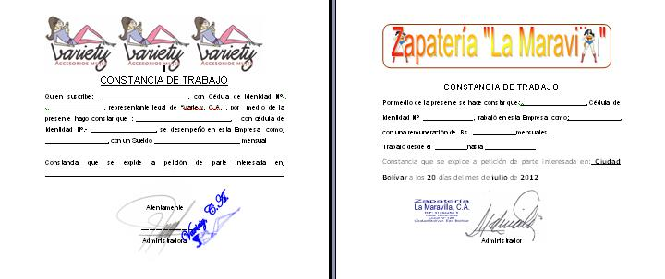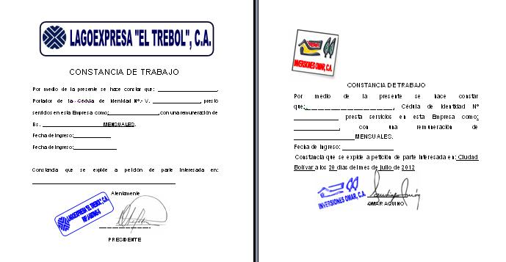

CONSTANCIA DE TRABAJO

Quien suscribe: **_________________________**, con Cédula de identidad Nº: ________________, representante legal de “Variety, C.A. , por medio de la presente hago constar que : **__________________________**, con cédula de Identidad Nº.- **__________________**, se desempeñó en esta Empresa como: **_________________**, con un Sueldo **______________________**__ mensual

Constancia que se expide a petición de parte interesada en: __________________________________________________________________



Atentamente

-------------------------------

Administradora



### CONSTANCIA DE TRABAJO

Por medio de la presente se hace constar que:__________________, Cédula de Identidad Nº ______________, trabajó en esta Empresa como: _____________ , con una remuneración de Bs. ____________mensuales.

Trabajó desde el _________hasta ______________

Constancia que se expide a petición de parte interesada en: **Ciudad Bolívar** a los **20** días del mes de **julio** de **2012**

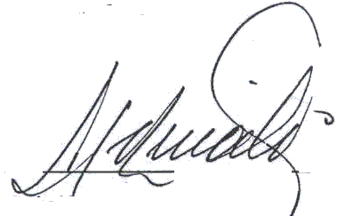

Administrador

CONSTANCIA DE TRABAJO



Por medio de la presente se hace constar que: _____________________. Portador de la Cédula de Identidad Nº.- V. _________________, prestó servicios en esta Empresa como: _________________, con una remuneración de Bs. _____________________ MENSUALES.

Fecha de ingreso: _____________

Fecha de ingreso: _______________

Constancia que se expide a petición de parte interesada en: ___________________________________________________

Atentamente

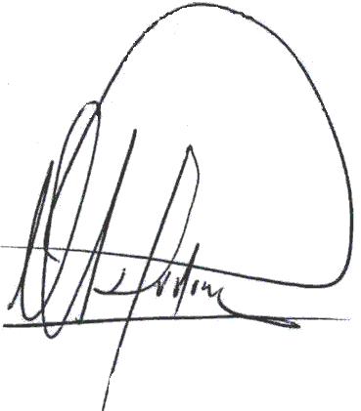

-------------------------------

PRESIDENTE



### CONSTANCIA DE TRABAJO

Por medio de la presente se hace constar que:___________________________, Cédula de Identidad Nº ______________ presta servicios en esta Empresa como: ______________, con una remuneración de ___________________MENSUALES.

Fecha de ingreso: ________________

Constancia que se expide a petición de parte interesada en: **Ciudad Bolívar** a los **20** días del mes de **julio** de **2012**



**_______________**

**OMAR AQUINO**

**Por medio de la presente se hace constar que: ___________________ Cédula de Identidad Nº.- _____________ prestó servicios en esta Empresa como**: **_________________, con una remuneración de ________________ MENSUALES.**

**Fecha de ingreso:________________**

Constancia que se expide a petición de parte interesada en: **Ciudad Bolívar** a los **20** días del mes de **julio** de **2012**

Atentamente

-------------------------------

José NAVAS

Jefe de personal



### Carta de Trabajo

Hago constar que: ____________________________, con Cédula de Identidad Nº V.- _______________, prestó servicios en esta Empresa como: _______________, con una remuneración de _____________ diarios.

Ingresó el _____________, egresó el ______________

Constancia que se expide a petición de parte interesada en: **Ciudad Bolívar** a los **20** días del mes de **julio** de **2012**

**______________________**

MAIGUALIDA SANDOVAL

Gerente

**TRANSPORTE Y CUSTODIA DE VALORES**

Constancia de Trabajo

Por medio de la presente se hace constar que el ciudadano

**_____________________,** portador de la Cédula de Identidad Nº **_________________**, se desempeñó en esta empresa como: **__________________,** devengando un Salario de:_________________.

Desde el  **___________ HASTA EL______________.**

Constancia que se expide a petición de parte interesada en: **Ciudad Bolívar** a los **20** días del mes de **julio** de **2012**

Atentamente,

_______________________

GERENTE DE OPERACIONES



**CONSTANCIA DE TRABAJO**

Por medio de la presente se hace constar que el ciudadano.__________________________**.** Portador de la Cédula de Identidad Nº.- **________________,** prestó servicios en esta Empresa como: **_________________**, con una remuneración de **______________** Diarios.

Fecha de ingreso: _____________

Fecha de Egreso: ______________

Constancia que se expide a petición de parte interesada en: **Ciudad Bolívar** a los **20** días del mes de **julio** de **2012**

Atentamente,

-------------------------------

Franco pierluissi

Jefe de Personal



Por medio de la presente se hace constar que: ____________________________________________, portador de la Cédula de Identidad Nº ______________________, prestó servicios en esta Empresa como:____________________ desde el ____________, hasta el __________________, su último salario fue de ______________ diarios. -

Constancia que se expide a petición de parte interesada en: **Ciudad Bolívar** a los **20** días del mes de **julio** de **2012**

Atentamente



------------------------------

GERENTE



**CONSTANCIA DE TRABAJO**

Por medio de la presente se hace constar que el Ciudadano.__________________________**,** con Cédula de identidad Nº______________, trabajó en esta empresa como **________________**, con un sueldo de: ________________desde el **_________**hasta el____________**.**

Constancia que se expide a petición de parte interesada en: **Ciudad Bolívar** a los **20** días del mes de **julio** de **2012**

ATENTAMENTE,

_________________

JEFE DE PERSONAL



**CONSTANCIA DE TRABAJO**

**Se hace constar que el Sr. _________________________Portador de la Cédula de Identidad Nº.- __________________, prestó servicios en esta Empresa como**: **______________**, **con una remuneración de Bs. _______________MENSUALES. DESDE EL: ________________, hasta el _____________.**

Constancia que se expide a petición de parte interesada en: **Ciudad Bolívar** a los **20** días del mes de **julio** de **2012**

Atentamente,

__________________________

GERENTE



**CONSTANCIA DE TRABAJO**

Por medio de la presente se hace constar que:_____________________________________. Cédula de Identidad Nº.- **__________________**, prestó servicios en esta Empresa como: **__________________________,** con una remuneración de **_______________________________**

Fecha de ingreso:**____________________**

Fecha de egreso :**____________________**

Constancia que se expide a petición de parte interesada en: **Ciudad Bolívar** a los **20** días del mes de **julio** de **2012**

Atentamente



-------------------------------

Gerente General



A QUIEN PUEDA INTERESAR

Por medio de la presente se hace constar que el Ciudadano:_______________________________, con cédula de Identidad Nº.- **______________________**, prestó servicios en esta Empresa como:_______________, con una remuneración de **__________________** diarios.

Fecha de ingreso:**______________**

Fecha de egreso:**______________**

Constancia que se expide a petición de parte interesada en: **Ciudad Bolívar** a los **20** días del mes de **julio** de **2012**

Atentamente

-------------------------------

JAVIER MOLERO

GERENTE

**A QUIEN PUEDA INTERESAR**

Por medio de la presente se hace constar que:_________________. Cédula de Identidad Nº.-__________, presta servicios en esta Empresa como: ___________, con una remuneración de _________ diarios, Fecha de ingreso:__________

Constancia que se expide a petición de parte interesada en: **Ciudad Bolívar** a los **20** días del mes de **julio** de **2012**

Atentamente

-------------------------------

GERENTE.



**CONSTANCIA DE TRABAJO**

Se hace constar que el Sr.________________________________, Portador de la Cédula de Identidad Nº.- ________________________, prestó servicios en esta Empresa como: __________________, con una remuneración de Bs. __________MENSUALES. DESDE EL: _________, hasta el ______________.

Constancia que se expide a petición de parte interesada en: **Ciudad Bolívar** a los **20** días del mes de **julio** de **2012**



Atentamente,

GERENTE

**LIMPIEZA, RECOLECIÓN DE BASURA Y SANEAMIENTO AMBIENTAL DE ZONAS URBANAS**

**CARTA DE TRABAJO**

Por medio de la presente se hace constar que; **______________________**, con Cédula identidad Nº **___________,** trabajó para esta empresa:

Desde el **___________________**hasta el **________________________.**

Desempeñándose en el cargo de: **_____________________**. Con una remuneración diaria de **________________________.**

Constancia que se expide a petición de parte interesada, en ______________________________________________________________________



**Gerente de personal**



**CONSTANCIA DE TRABAJO**

**Se hace constar que: ____________________________ con cédula de Identidad Nº.-________________, prestó servicios en esta Empresa como: _________________, con una remuneración de ____________ MENSUALES. DESDE EL: ________ hasta el ____________.**

Constancia que se expide a petición de parte interesada en: **Ciudad Bolívar** a los **20** días del mes de **julio** de **2012**

**Atentamente,**



Administrador



### CONSTANCIA DE TRABAJO

**Por medio de la presente se hace constar que el Ciudadano:_________________________, Portador de la Cédula de Identidad Nº ________________, prestó servicios en esta Empresa como**:**________________**, **con una remuneración de _____________diarios.**

**Fecha de ingreso: ______________**

**Fecha de egreso: ______________**

Constancia que se expide a petición de parte interesada en: **Ciudad Bolívar** a los **20** días del mes de **julio** de **2012**

**______________________**

JEFE DE TALLER



**A QUIEN PUEDA INTERESAR**

Por medio de la presente se hace constar que el Ciudadano: _________________ con Cédula de Identidad Nº.- ____________, prestó servicios en esta Empresa como: ___________________, con una remuneración de ____________ diarios. Desde el ________________ hasta el _____________

Constancia que se expide a petición de parte interesada en: Ciudad Bolívar, a los quince (15) días del mes de octubre de dos mil seis(2.006).



Atentamente,



----------------------------------------------------

Gerente de Personal.



CONSTANCIA DE TRABAJO

Por medio de la presente se hace constar que el (la) Sr (a): ________________. Portador(a) de la Cédula de Identidad Nº.- ___________, prestó servicios en esta Empresa como: __________, con una remuneración de ____________ MENSUALES.

Fecha de ingreso:________

Fecha de Egreso:________

Constancia que se expide a petición de parte interesada en: **Ciudad Bolívar** a los **20** días del mes de **julio** de **2012**



Atentamente

-------------------------------

Gerente General



**CONSTANCIA DE TRABAJO**

Por medio de la presente se hace constar que el Ciudadano:_____________________, con cédula de Identidad Nº.-______________, prestó servicios en esta Empresa como:______________, con una remuneración de **_________** diarios

Fecha de ingreso:**______________**

Fecha de egreso:**______________**

Constancia que se expide a petición de parte interesada en: **Ciudad Bolívar** a los **20** días del mes de **julio** de **2012**

p/ GONZALEZ TOVAR, C.A.



Atentamente

JAVIER MOLERO

GERENTE



SERVICIOS DE VIGILANCIA DOMICILIARIA

A QUIEN PUEDA INTERESAR

Se hace constar que Ciudadano: _________________________. Con Cédula Nº.- _______________, prestó servicios en esta Empresa como: ___________________, con una remuneración de Bs. ___________MENSUALES.

Fecha de ingreso: __________

## Fecha de egreso: ___________

Constancia que se expide a petición de parte interesada en: **Ciudad Bolívar** a los **20** días del mes de **julio** de **2012**

Atentamente



-------------------------------

JOSÉ ANTONIO MAGALLANES

GERENTE DE PERSONAL.



**CONSTANCIA**

Mediante la presente hago constar que el Sr.:_____________________, con cédula de Identidad Nº.- _______________, prestó sus servicios en nuestra Empresa desde el ___________ al ______________ desempeñándose como:________________________, en el proyecto ________________ y devengando un sueldo de ____________________. diarios

Constancia que se expide a petición de parte interesada en: **Ciudad Bolívar** a los **20** días del mes de **julio** de **2012**

p/ sadeven, C.A.

Atentamente

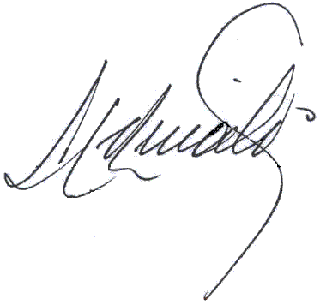

-------------------------------

MANUEL MOLERO

GERENTE



**A QUIEN PUEDA INTERESAR**

Por medio de la presente se hace constar que el Ciudadano:______________________, con cédula de Identidad Nº.- _________________, prestó servicios en esta Empresa como: _____________, con una remuneración de _______diarios.

Fecha de ingreso: _____________

Fecha de egreso: ____________

Constancia que se expide a petición de parte interesada en: ____________________________________________________

Atentamente



-------------------------------

ING. SANTIAGO RAMÓN MARTÍNEZ

GERENTE



**CONSTANCIA DE TRABAJO**

Se hace constar que el Sr:___________________________. Portador de la Cédula de Identidad Nº.-________________, prestó servicios en esta Empresa como: __________________, con una remuneración de __________________ DIARIOS.

DESDE EL: _________________hasta el: _________________

**Constancia que se expide a petición de parte interesada en:**

**___________________________________________________**



Atentamente

JOSÉ MANUEL MAESTRACCI

GERENTE de OBRA

# DATOS PERSONALES

|  |  |  |
| --- | --- | --- |
| NOMBRE Y APELLIDO |  |  |
| CÉDULA DE IDENTIDAD |  |  |
| NACIONALIDAD |  |  |
| FECHA DE NAC. |  |  |
| EDAD |  |  |
| LUGAR DE NAC. |  |  |
| ESTADO CIVIL: |  |  |
| TELEF. |  |  |
| **Dirección:** | | |

# EDUCACIÓN

|  |  |  |  |  |
| --- | --- | --- | --- | --- |
| **NIVEL** | **INSTITUCIÓN** | **DURACIÓN** | **FECHA** | **LUGAR** |
|  |  |  |  |  |

# TITULO

|  |
| --- |
|  |

# EXPERIENCIA LABORAL

|  |  |  |  |  |
| --- | --- | --- | --- | --- |
| **EMPRESA** | **CARGO** | **DESDE** | **HASTA** | **LUGAR** |
|  |  |  |  |  |
|  |  |  |  |  |

**CURSOS REALIZADOS**

|  |  |  |  |
| --- | --- | --- | --- |
| **INSTITUCIÓN** | **NOMBRE DEL CURSO** | **AÑO/ DURACIÓN** | **LUGAR** |